فصل دوم
بررسي انواع اضافه ولتاژها در سيستمهاي قدرت و علل پيدايش آنها

2-1- مقدمه
سطح ايزولاسيون به عنوان يكي از پارامترهاي مهم در طراحي شبكه مطرح مي‌باشد و ارتباط مستقيمي با اضافه ولتاژهاي موجود در شبكه دارد.
افزايش ولتاژ از مقدار نامي خود، به اضافه ولتاژ در شبكه موسوم مي‌باشد. از آنجائيكه ظهور اضافه ولتاژ در شبكه اجتناب‌ناپذير است، لذا احتمال بروز قوس در ايزولاسيون و ماده ايزوله در شبكه همراه وجود دارد.
كاهش درصد بروز قوس‌ها و اتصالي‌ها مستلزم شناخت كامل اضافه ولتاژها، انواع مختلف آنها، شرايط ايجاد و پديد آمدن آنها و همچنين نحوه تاثير آنها در ايزولاسيون شبكه مي‌باشد و در صورت برخورداري از چنين شناختي، انتخاب مشخصات مناسب شبكه و تجهيزات موجود در آن امكان‌ پذير مي‌گردد.

2-2- انواع مختلف اضافه ولتاژها در شبكه:
كليه اضافه ولتاژهاي ظاهر شده در شبكه بر حسب شكل و يا منبع بروز خود، تقسيم‌بندي مي‌شوند. كه مي‌توان آنها را به شرح زير تقسيم‌بندي نمود:
2-2-1- اضافه ولتاژهاي صاعقه1
2-2-2- اضافه ولتاژهاي كليدزني2
2-2-3- اضافه ولتاژهاي موقتي1
كه با توجه به عامل بوجود آورنده نيز به دو دسته داخلي2 و خارجي3 تقسيم مي‌شوند.
بر اساس اين تقسيم‌بندي اضافه ولتاژ ناشي از صاعقه به اضافه ولتاژ خارجي و دو نوع ديگر به اضافه ولتاژهاي داخلي موسوم مي‌باشد.

2-2-1- اضافه ولتاژ‌هاي صاعقه
در پي تخليه جوي الكتريكي بر قسمتهاي مختلف شبكه، بارهاي الكتريكي انباشته در ابرها و فصل از طريق كانال يونيزه تشكيل شده در فضا بصورت قوس مرئي رعد و برق در قسمتهاي مختلف شبكه تخليه گشته ، اصطلاحاً به تخلية جوي الكتريكي موسوم مي‌باشد. تخليه بارهاي الكتريكي جوي، موجبات افزايش ولتاژ را به طور لحظه‌اي در محل تخليه فراهم ساخته، ولتاژ موجي با سرعت نور در طول هادي‌هاي فاز منتشر مي‌شود و اضافه ولتاژهاي تخليه جوي را در شبكه پديد مي‌آورد.
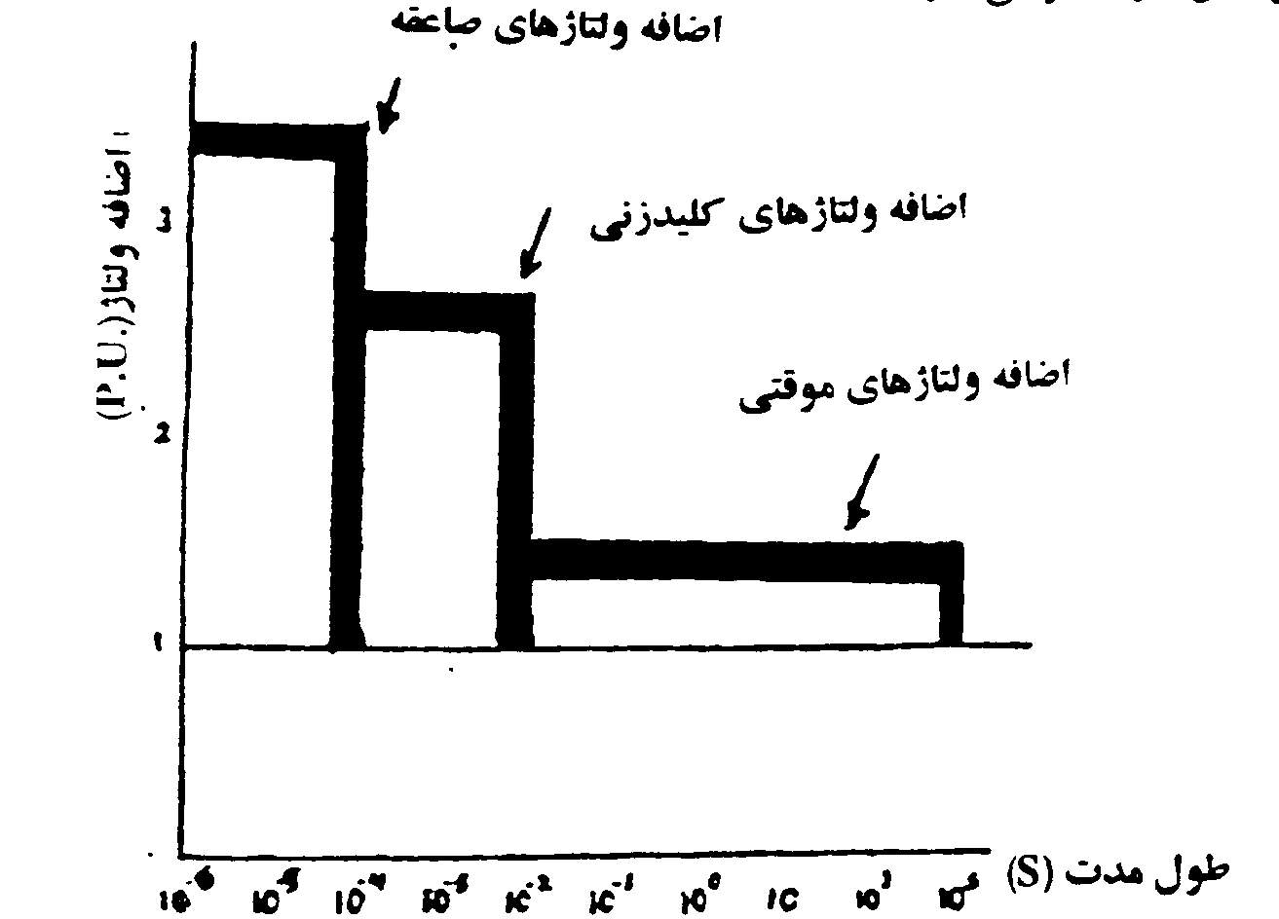

شكل (2-1) : انواع مختلف اضافه ولتاژها در شبكه

اضافه ولتاژهاي موجي رعد و برق حداكثر سرعت افزايش را در ميان انواع مختلف اضافه ولتاژهاي موجي دارا مي‌باشند. سرعت افزايش آنها در حدود 5000-500 كيلوولت بر ميكروثانيه متغير مي‌باشد.

2-2-1-1- مشخصه اضافه ولتاژهاي صاعقه
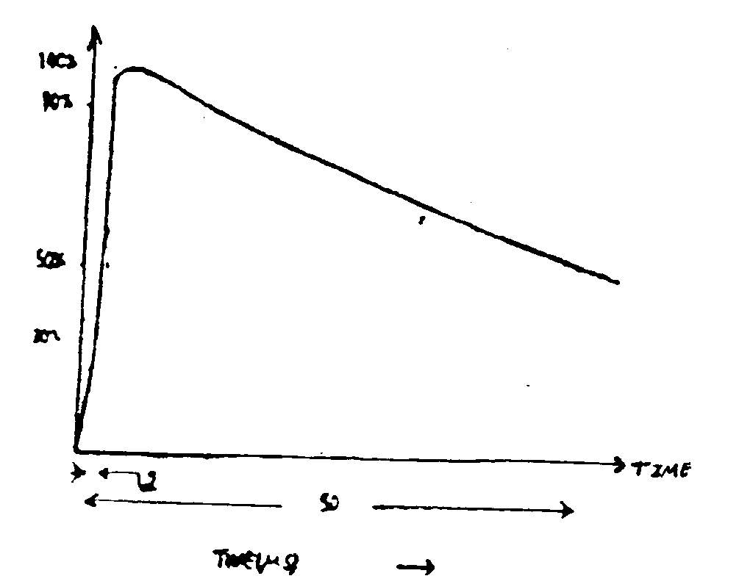
اضافه ولتاژهاي صاعقه مي‌توانند با يك موج صاعقه استاندارد $μ\text{sec}$ 50/2 –1 مطابق شكل زير مدل شوند. به عبارت ديگر اين دسته امواج غير پريوديكي داراي زمان پيشاني حدود يك و نيم ميكروثانيه و زمان پشت موج در حدود چند ده ميكرو ثانيه هستند. با توجه به شيب پيشاني اين دسته اضافه‌ ولتاژها، تنش بيشتري روي عايق بندي طولي پيچكهاي اندوكتيو اعمال مي‌كنند و به دليل زمان كوتاهتر، عموماً تنش قابل براي عايق‌بندي در مقايسه با امواج كليد‌زني با دامنه يكسان قدري بيشتر خواهد بود. ميزان تنش تحمل شده بستگي به نوع عايق خواهد داشت.

شكل (2-2) : موج استاندارد صاعقه
2-2-2- اضافه ولتاژهاي كليد زني (قطع و وصل)
اضافه ولتاژهاي قطع و وصل به صورت موج در شبكه ظاهر گرديده و از نظر شكل و تغييرات لحظه‌اي خود،‌كاملاً مشابه اضافه ولتاژهاي موجي تخليه جوي مي‌باشند. تفاوت عمده در زمان پيشاني و زمان استهلاك يا كاهش دامنه موج بوده، سرعت افزايش دامنه ولتاژهاي موجي قطع و وصل به حدود چند كيلوولت بر ميكروثانيه بالغ مي‌گردد. چون اين اضافه ولتاژها از عوامل و تجهيزات داخلي شبكه ناشي مي‌گردند لذا به اضافه ولتاژهاي داخلي موسوم مي‌باشند. اضافه ولتاژهاي موجي قطع و وصل در پي قطع و وصل كليدها و رژيم گذراي ظاهر شده در آنان نتيجه شده در آنان نتيجه گرديده، لذا اضافه ولتاژهاي گذرا نيز ناميده مي‌شوند.
بدين ترتيب منبع بروز اين اضافه ولتاژها، رژيم گذراي ظاهر شده در شبكه بوده و خصوصيات اضافه ولتاژها بستگي كامل به كميات، مشخصات الكتريكي شبكه و رژيم‌هاي گذراي آنان خواهد داشت. دامنه موجهاي اضافه ولتاژ قطع و وصل به مشخصات شبكه، مشخصات كليد، نوع دستگاههاي مورد قطع و وصل بستگي دارد. مهمترين عامل در افزايش دامنه موجها، ولتاژ اسمي شبكه مي‌باشد. در ولتاژهاي پايين اين موجها محدود بوده و از حدود ايزولاسيون پيش‌بيني شده شبكه تجاوز نمي‌نمايند.
دامنه اضافه ولتاژهاي گذراي قطع و وصل و احتمال بروز آنها در ولتاژهاي اسمي پايين $(U ≤ \text{230}\text{kv})$ بسيار محدود بوده، بطوريكه هيچگونه پيش بيني را جهت كاهش آنها ايجاب نمي‌نمايد.
2-2-2-1- موج استاندارد قطع و وصل يا كليد زني
به منظور تامين توانايي سيستم ايزولاسيون شبكه و ساير تجهيزات فشار قوي در قبال موجهاي اضافه ولتاژ گذراي قطع و وصل، موج استاندارد با شكل مشخص به عنوان موج ولتاژ استاندارد قطع و وصل تعيين گرديده است كه منحني آن در شكل زير آورده شده است.
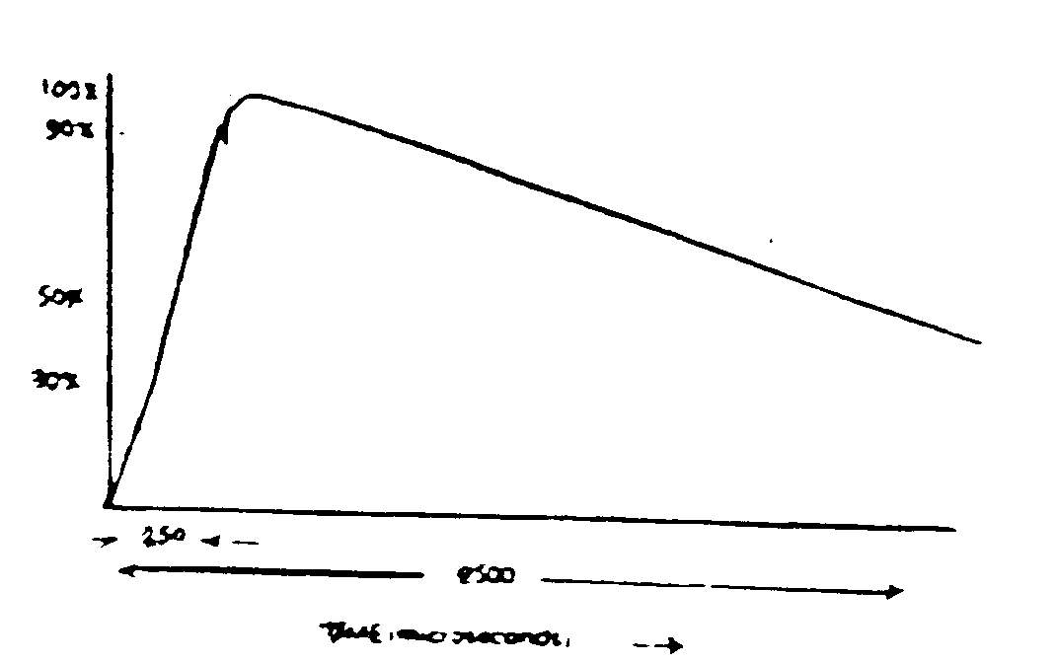

شكل (2-3) : موج استاندارد قطع و وصل يا كليد‌زني

موج توسط زمان پيشاني خود Td و زمان دم موج (پشت موج) T1 مشخص مي‌گردد. حدود اين پارامترها در استانداردهاي مختلف تعيين گرديده‌اند. در استاندارد آمريكا و IEC مقدار معمول آن به ترتيب در حدود 250 و 2500 ميكروثانيه مشخص گرديده است.

2-2-2-2- علل بروز اضافه ولتاژهاي كليد زني:
اضافه ولتاژهاي كليد زني عوامل متعددي دارند و اهميت نسبي آنها در رده‌هاي مختلف ولتاژي يكسان نيست.
2-2-2-2-1- اضافه ولتاژهاي ناشي از كليد زني جريان‌هاي سلفي و خازني:
اين مسئله ممكن است در هر دو زمينه توزيع و تاسيسات صنعتي و نيروگاهها نيازمند توجه باشند. در حالت اخير چنانچه كليد قدرت آن چنان ديونيزه شود كه جريان را پيش از موقع صفر كند ممكن است اضافه ولتاژهاي بزرگي به وجود آيند در همين زمينه بايد موارد زير را در نظر گرفت:
الف) قطع جريان‌هاي سلفي، مثلا هنگامي كه جريان مغناطيس كننده يك ترانسفورماتور يا راكتور قطع مي‌شود.
ب) كليد زني و عملكرد يك كوره قوس الكتريكي و ترانسفورماتور آن ممكن است باعث برش جريان شود.
ج) كليد زني كابلهاي بي بار و بانكهاي خازني.
د) قطع جريان با فيوزهاي ولتاژ بالا.

2-2-2-2-2- اضافه ولتاژهاي كليد زني ناشي از تغييرات ناگهاني بار
در اثر تغييرات ناگهاني بار ممكن است اضافه ولتاژهاي كليد زني كه توسط اضافه ولتاژهاي موقتي دنبال مي‌شوند بوجود آيند.

2-2-3- اضافه ولتاژهاي موقت1
2-2-3-1- مقدمه:
اضافه ولتاژهاي موقت، نوعي اضافه ولتاژ نوساني فاز به زمين، يا فاز به فاز مي‌باشند، كه نسبتا طولاني مدت و يا ناميرا هستند و يا بطور ضعيفي ميرا مي‌شوند. از آنجا كه اضافه ولتاژهاي موقت از نظر كار برقگير حائز اهميت فراوان هستند (برقگيرها بايد بتوانند اضافه ولتاژهاي موقت را تحمل كنند)، لازم است درصد اضافه ولتاژهاي موقت شبكه محاسبه گردد. اضافه ولتاژهاي موقت از علل زير نشات مي‌گيرند:
2-2-3-1-1- خطاها.
2-2-3-1-2- تغييرات ناگهاني بار.
2-2-3-1-3-اثر فرانتي.
2-2-3-1-4-رزونانس خطي.
2-2-3-1-5-فرورزونانس.
2-2-3-1-6-قطع هادي (يارگي خط).
2-2-3-1-7-رزونانس ناشي از مدارهاي كوپل شده.
در اين مجال سعي مي‌شود به بيان تئوري برخي از اين علل پرداخته شود.

2-2-3-1-1- خطاهاي زمين:
اضافه ولتاژهاي موقت ممكن است يا ميرا شده باشند و يا ميرا نشده يك خطاي زمين وضعيتي است كه اضافه ولتاژ ناميرا را بوجود مي‌آورد. كه تا زماني كه ولتاژ توسط برخي از طرق كليد زني برداشته نشود، بر روي عايق فشار وارد مي‌آورد . نوع غالب خطا، خطاي تكفاز به زمين مي‌باشد (حدودا 95) خطاهاي دو فاز به زمين و سه فاز به زمين و خطاهاي غير زمين، اغلب خيلي كمتر اتفاق مي‌افتند. شكل زير حداكثر اضافه ولتاژهاي موقتي در فازهاي سالم در طي يك اتصال كوتاه تكفاز را بر اساس امپدانسهاي توالي صفر و مثبت سيستم نشان مي‌دهد.

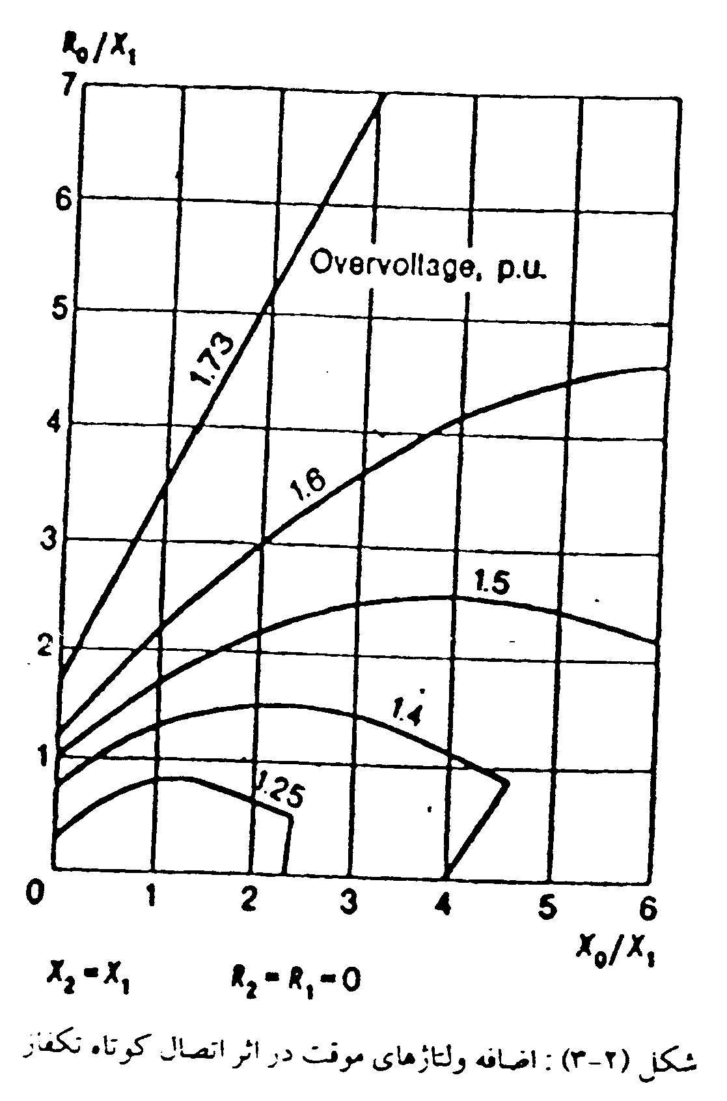
شكل (2-3) اضافه ولتاژهاي موقت در اثر اتصال كوتاه تكفاز
حداكثر اضافه ولتاژهاي موقتي بر حسب p.u. به عنوان ضريب خطاي زمين ناميده مي‌شود. اين ضريب تعيين كننده شرايط سيستم مورد نظر مي‌باشد. سيستمهاي قدرت kv145 و بالاتر معمولا داراي نقطه صفر مستقيم زمين شده مي‌باشند. و اين باعث كوچكي ضريب خطاي زمين در اين سيستمها و در نتيجه كاهش اضافه ولتاژهاي موقتي مي‌شود (معمولا كمتر از p.u.1.4 و غالبا بين 1.2 تا 1.3) و به همين دليل به سطوح عايقي پايين تري احتياج دارند.
سيستمهاي با ولتاژ كمتر از kv145 نيز در اروپا غالب از طريق سلف پترزن زمين مي‌شوند. در اين گونه سيستمها اضافه ولتاژهاي موقتي برابر ولتاژ فاز به فاز مي‌باشد و بعبارت ديگر دامنه اضافه ولتاژهاي موقتي p.u.1.73 مي‌شود.

2-2-3-2- تغييرات ناگهاني بار:
بدترين حالت تغيير بار، از دست دادن بار يا قطع بار مي‌باشد. اين موضوع زماني اتفاق مي‌افتد كه كليد قطع مدار روي يك خط در پاسخ به برخي از شرايط سيستم يا عيوب كاذب عكس‌العمل نشان داده و عمل كند كه اين عمل منجر به كاهش جريان جاري و افزايش ولتاژ مي‌شود.
دامنه اضافه ولتاژ موقت بستگي به محل قطع بار و قدرت اتصال كوتاه سيستم دارد. اضافه ولتاژهاي موقت ناشي از قطع كامل بار در ترانسفورماتورهاي ژنراتور، بعلت بوجود آوردن شرايط افزايش سرعت، اهميت زيادي دارند. دامنه اضافه ولتاژهاي ناشي از قطع بار، معمولا در طول مدتشان ثابت نيست. در زير ماكزيمم مقادير چنين اضافه ولتاژهايي آورده شده است:
قطع بار در ترانسفورماتورهاي سيستم:
دامنه‌ها:
پستهاي با قدرت اتصال كوتاه زياد: 05/1
پست‌هاي با قدرت اتصال كوتاه كم:‌02/1.
طول مدت وابسته به ترانسفورماتور (عمل تب چنجر) : (s-minutes)10.
قطع بار در ترانسفورماتورهاي ژنراتور:
دامنه‌ها:
توربوژنراتورها: 4/1.
هيدروژنراتورها: 5/1.
طول مدت:‌s3.
در شكل‌هاي زير مقدار اضافه ولتاژ موقت ظاهر شده در خط kv400 مجهز به راكتور شنت و خازن سري، بر حسب قدرت اتصال كوتاه شبكه تغذيه نشان داده شده است در شكل (b) طول خط 300 كيلومتر و در شكل (c)، 600 كيلومتر بوده است. ولتاژ در ابتدا وانتهاي خط، به ترتيب با خط پر و خط چين نشان داده شده است. منحني‌هاي 1و 1’ اضافه ولتاژهاي موقت را بدون انجام جبران سازي خط، منحني 2 به ازاي 50% جبران سري و منحني‌هاي 3 و ‘3 با 50% تعادل سري و 70% تعادل شنت نمايش مي‌دهند.

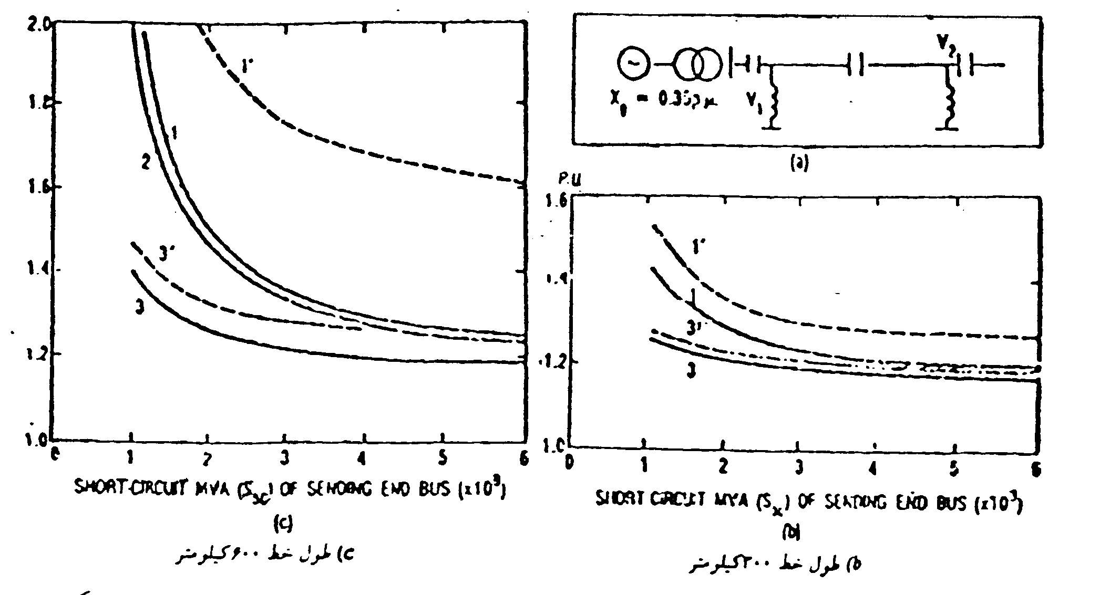
شكل (2-4) : اضافه ولتاژ موقت ظاهر شده در خط 400 كيلوولت بر حسب قدرت اتصال كوتاه شبكه

2-2-3-1-2- اثر فرانتي:
ولتاژ دائمي در انتهاي باز يك خط انتقال جبران نشده، هميشه بالاتر از ولتاژ در ابتداي خط است، اين پديده به اثر فرانتي مشهور مي‌باشد. افزايش ولتاژ از شرايط خازني خط و بار راكتيو آن در بي‌باري ناشي مي‌گردد.
براي يك خط جبران نشده ولتاژ در انتهاي باز خط برابر است با:
(2-1) $\frac{V_{2}}{V_{1}} = \frac{1}{\text{cos}(βL)}$
كه در آن:
V₂ = ولتاژ انتهاي خط مدار باز
V₁ = ولتاژ ابتداي خط انتقال
$β$ = ثابت فاز ( در فركانس $β = {6^{∘}}/ \text{100} \text{km} ⇐ \text{50} \text{Hz}$ و در فركانس $β = {6^{∘}}/ \text{100} \text{km} ⇐ \text{50} \text{Hz}$)
L = طول خط انتقال
شكل زير دامنه‌هاي تقريبي اضافه ولتاژهاي ناشي از اثر فرانتي را نشان مي‌دهد. عمل جبران سازي براي اثر فرانتي ممكن است با اندوكتانس شنت متعادل يا خازن سري متعادل بدست آيد.
- بدون جبران‌سازي
- با جبران سازي
- جبران سازي توسط 50% خازن سري و 70% راكتور شنت
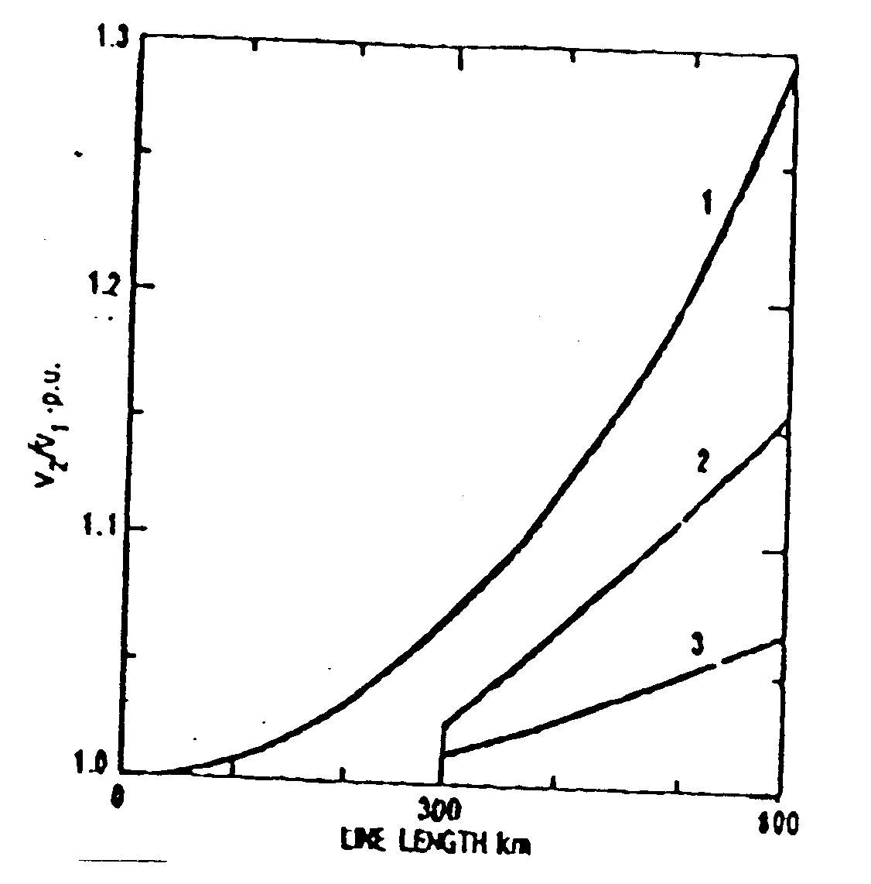

شكل (2-5) : اضافه ولتاژ ناشي از اثر فرانتي
در يك خط باز، اضافه ولتاژهاي ناشي از اثر فرانتي بصورت طبيعي سينوسي مي‌باشند.
2-2-3-1-3- تشديد در شبكه
يكي از انواع اضافه ولتاژهاي موقت كه ممكن است بر روي يك سيستم انتقال بوقوع بپيوندد، از تشديد ناشي مي‌شود. در شكل ساده شده سيستم، مدار مشتعل است بر يك منبع، يك كليد و يك مدار تشديد، همانطور كه در شكل زير نشان داده شده است. به وضوح ملاحظه مي‌گردد كه اگر مدار LC سري داراي تلفات كمي بوده و المانهاي آن با فركانس قدرت تنظيم شده باشند پس از بستن كليد ولتاژ به طور نامعيني از طريق سلف يا خازن افزايش خواهد يافت. در عمل اثرات تلفات و اشباع هسته ترانسفورماتورها و راكتورها اين نوع اضافه ولتاژها را محدود مي‌كنند . با صرفنظر از تلفات :
(2-2) $\frac{V2}{V1} = \frac{\text{Xc}}{(\text{Xl} + \text{Xc})} = \frac{{−L}/ω C}{(Lω − ωC)}$
كه در آن:
L = اندوكتانس معادل منبع
C = كاپاسيتانس معادل بار
$$2πf = ω$$

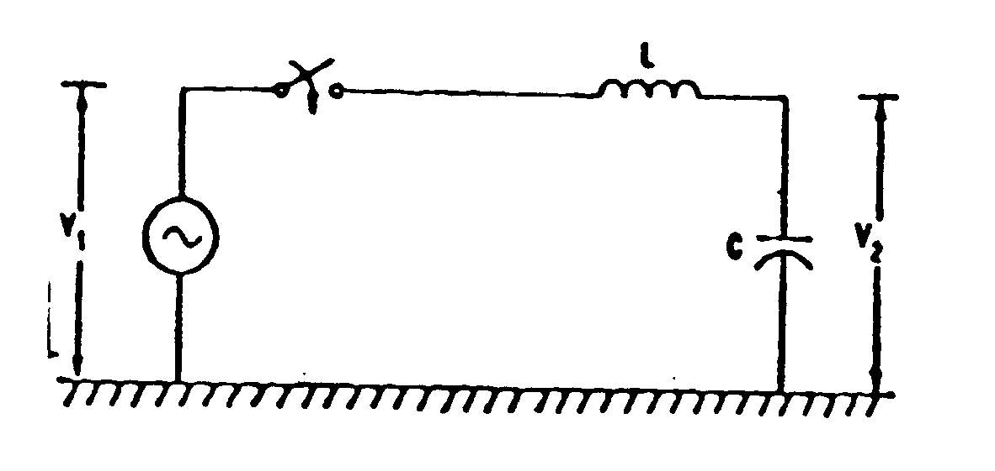
شكل (2-6) مدار رزونانس سري

اگر چه سيستمهاي انتقال عمدتاً براي تشديد طراحي نشده‌اند، شرايط نزديك به تشديد اتفاق مي‌افتد. يك مثال از چنين شرايطي، حالتي است كه قدرت انتقال داده شده از يك منبع فشار قوي، از طريق كابل و يك ترانسفورماتور به شبكه فشار ضعيف انجام گيرد، در اين حالت راكتانس القايي ترانسفورماتور ممكن است تقريباً با راكتانس خازني موازي كابل برابر شود.

2-2-3-1-4- تشديد در خطوط موازي ]3[
از ديگر حالات رزونانس كه گاهي اوقات بوجود مي‌آيد، اثر تشديد در مدارهاي موازي است. اين حالت زماني بوجود مي آيد كه چند مدار انتقال سه فاز بر روي يك مسير همراه با ، يا تعادل راكتور شنت، يا ترانسفورماتورهاي به طور موثر زمين شده، توأمان گشته، در حالي كه يكي از مدارها داراي انرژي است، ديگري باز باشد. يك مدار معادل ساده در شكل زير نشان داده شده است.
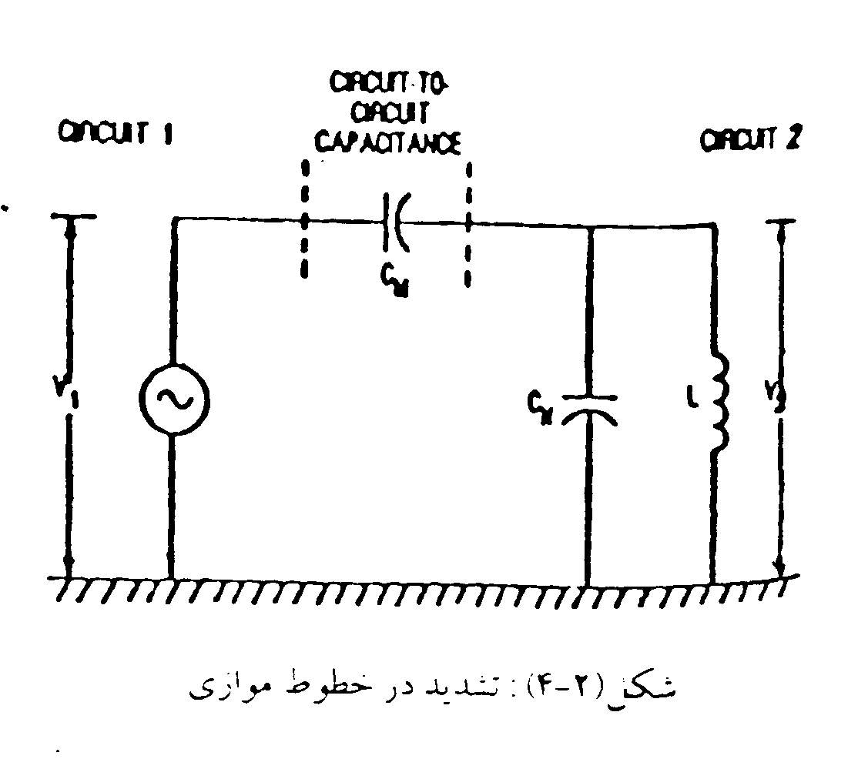

شكل (2-4) : تشديد در خطوط موازي
در حالتهاي سالم، سه حالت از تشديد كه ممكن است منجر به اضافه ولتاژ شوند، وجود دارد. براي مدل توالي صفر، دامنه برابر است با:‌
(3-2) $\frac{V2}{V1} = \frac{1}{\left(\frac{\text{Cu}}{\text{Cm}} × \frac{1}{ωL}\right) \left(ωL − \frac{1}{ω\text{Cn}} \right) +1}$
كه Cn و Cm توابعي از ظرفيت خازني متقابل بين مدارها مي‌باشند. اضافه ولتاژهاي ناشي از اين اثر سينوسي شكل هستند، مگر اينكه ولتاژ آنقدر زياد شود كه منجر به اشباع يا شرايط فرورزونانس شود. چنين اضافه ولتاژهايي غالباً به صورت احتمالي زماني رخ مي‌دهند كه يك خط جهت تعميرات خارج از سرويس است و مي‌توان اين پديده را بطور ساده با زمين كردن خط بدون انرژي كنترل نمود.

1- LOV= Lightning Over Voltage
2- SOV = Switching Over Voltage
1- TOV = Temporary Over Voltage
2- Internal Over Voltage
3- External Over Voltage
1- Temporary overvoltage

